北美國小交通安全教學活動成果照片

時間:九十七學年度第一學期 授課教師:陳俊龍
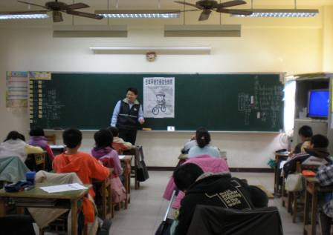
說明:腳踏車行車安全講解

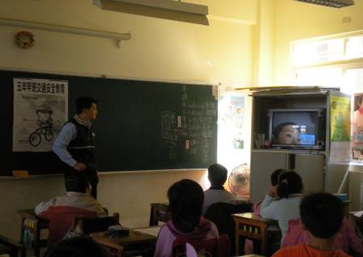
說明:交通安全影片觀看教育

北美國小交通安全教學活動成果照片

時間:九十七學年度第一學期 授課教師: 陳俊龍
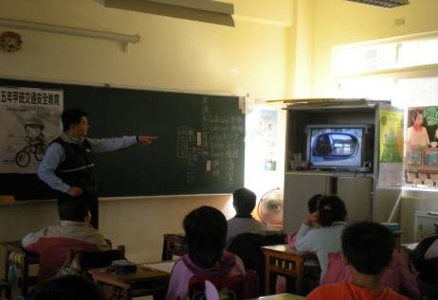
說明:講授重點片斷

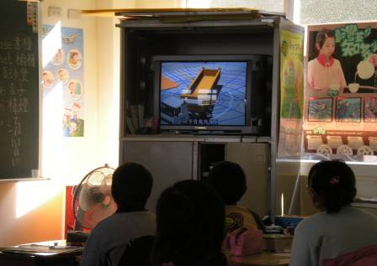
說明:行人與轉彎聯結車的安全距離

北美國小交通安全教學活動成果照片

時間:九十七學年度第一學期 授課教師: 陳俊龍
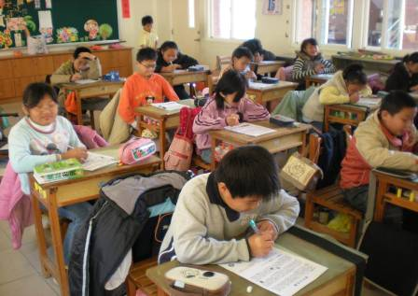
說明:學習單寫作

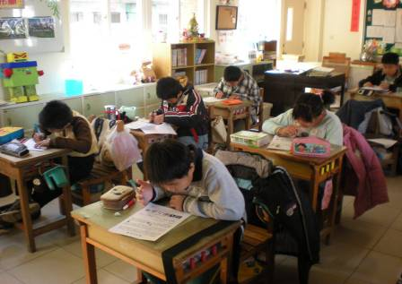
說明:學習單寫作

北美國小交通安全教學活動成果照片

時間:九十七學年度第一學期 授課教師: 陳俊龍
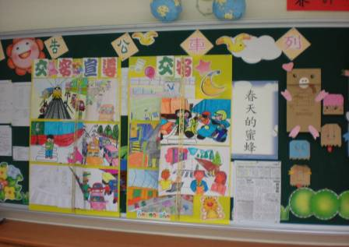
說明:交通安全主題學習成果佈置

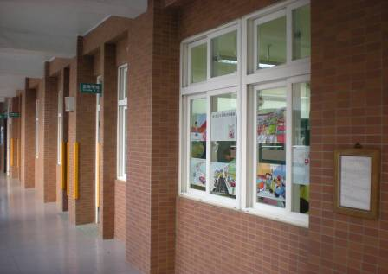
說明:玻璃窗的交通安全宣導

北美國小交通安全教學活動成果照片

時間:九十七學年度第一學期 授課教師: 陳俊龍
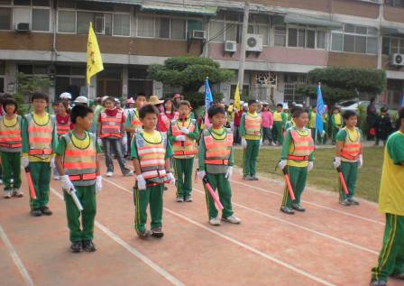
說明:交通指揮學習成果展現

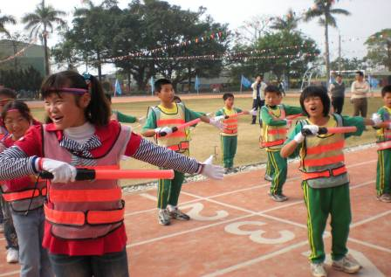
說明: 交通指揮學習成果展現

